Pracovný hárok – II.B trieda
Magyar nyelv:
Keresd a b hangot a tárgyak nevében. Színezd ki azt a karikát, ahol hallod.

Matematika
Végezd el a műveletet, majd kösd a lufikat a számegyenes megfelelő pontjához! (A lufikat színezd ki!)
20 - 5
9 + 6
10 + 7
8 +1
30 - 15

__________________________________________________________________________________
15 16 17 18 19 20 21 22 23 24 25
Slovenský jazyk: Vyfarbi len zvieratká!
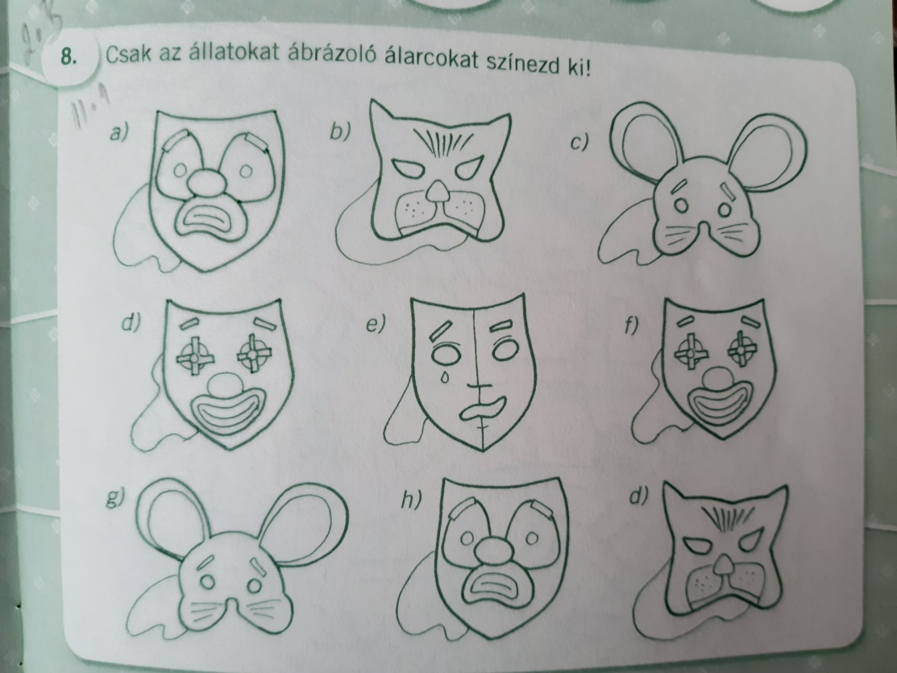
Magyar nyelv:
